FASE 1
Página Home corriendo
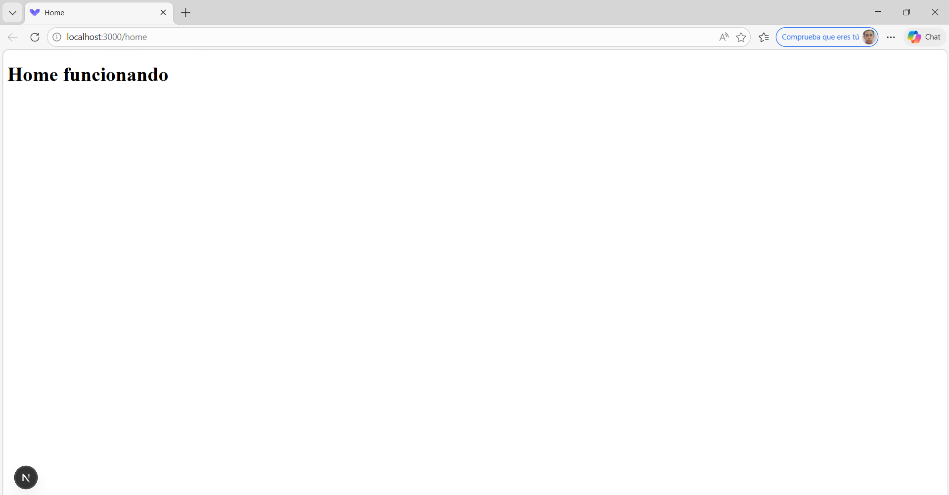
1. Modelo de usuario (User)
Crear tabla users
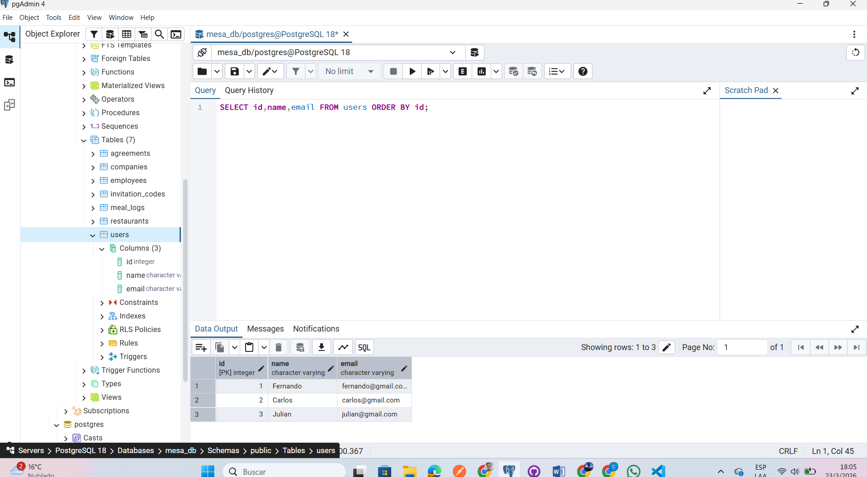

Campos básicos: email, password, role
- Definir roles:
  - admin
  - restaurant_admin
  - company_admin
  - employee

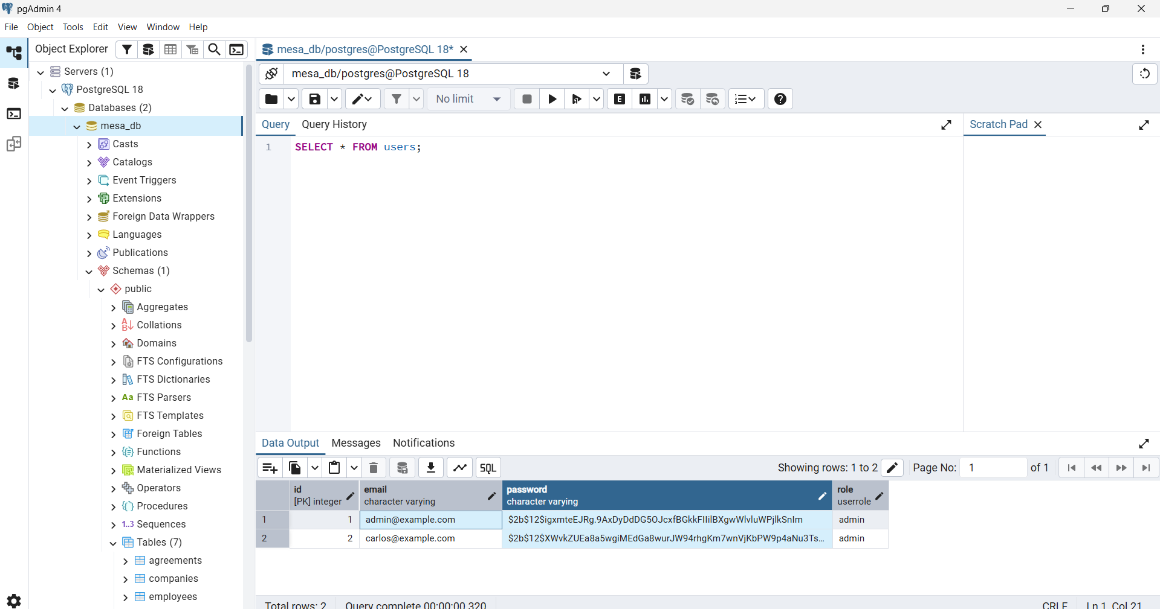

2. Autenticación JWT completa
Registro → /auth/register
Login → /auth/login
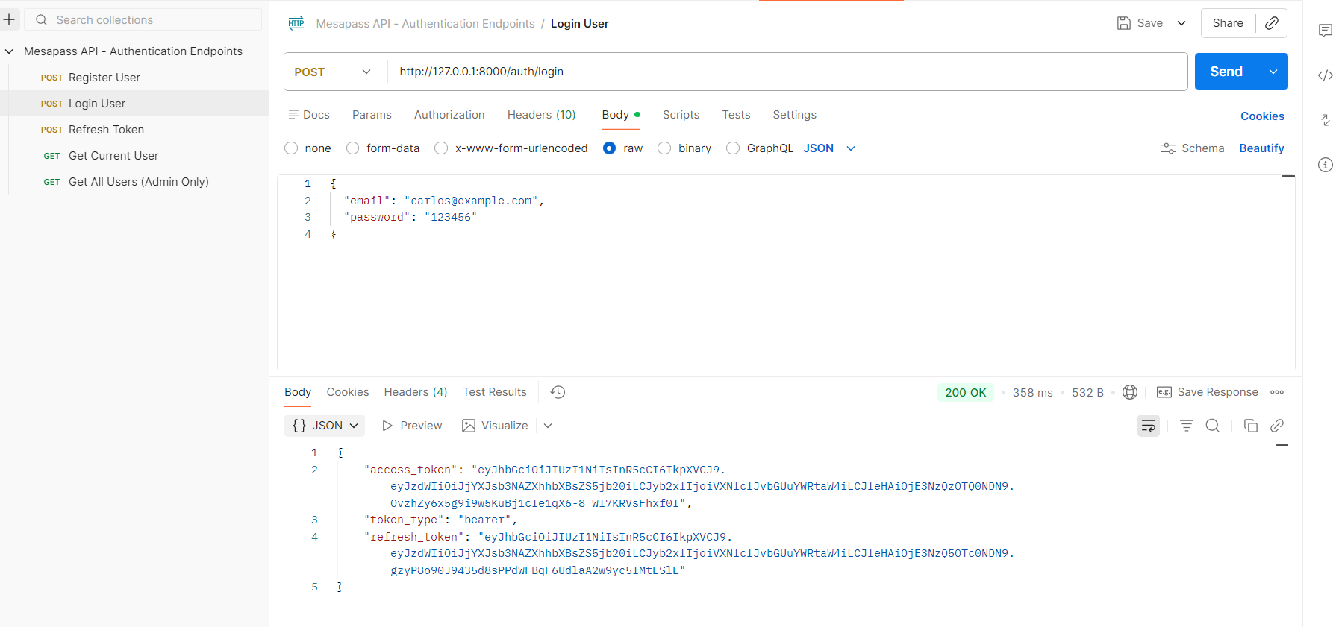
Refresh token → /auth/refresh
Proteger rutas con token (middleware)
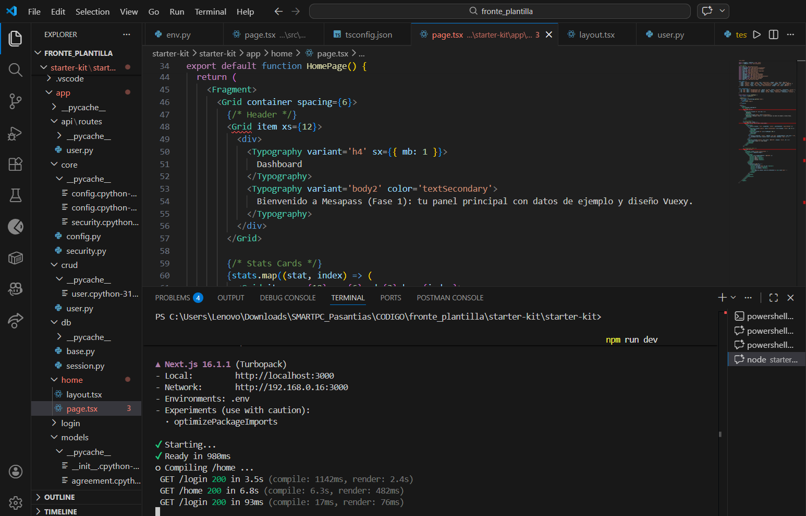
Solucion ModuleNotFoundError
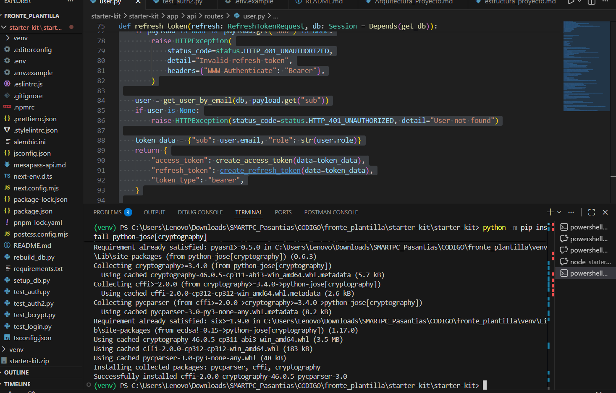

Crear TODA la base de datos
- users
- restaurants
- invitation_codes
- companies
- agreements
- employees
- meal_logs
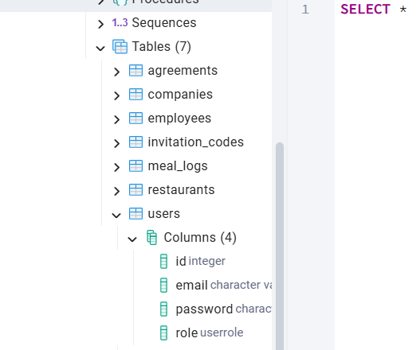
Interfaz arrancando
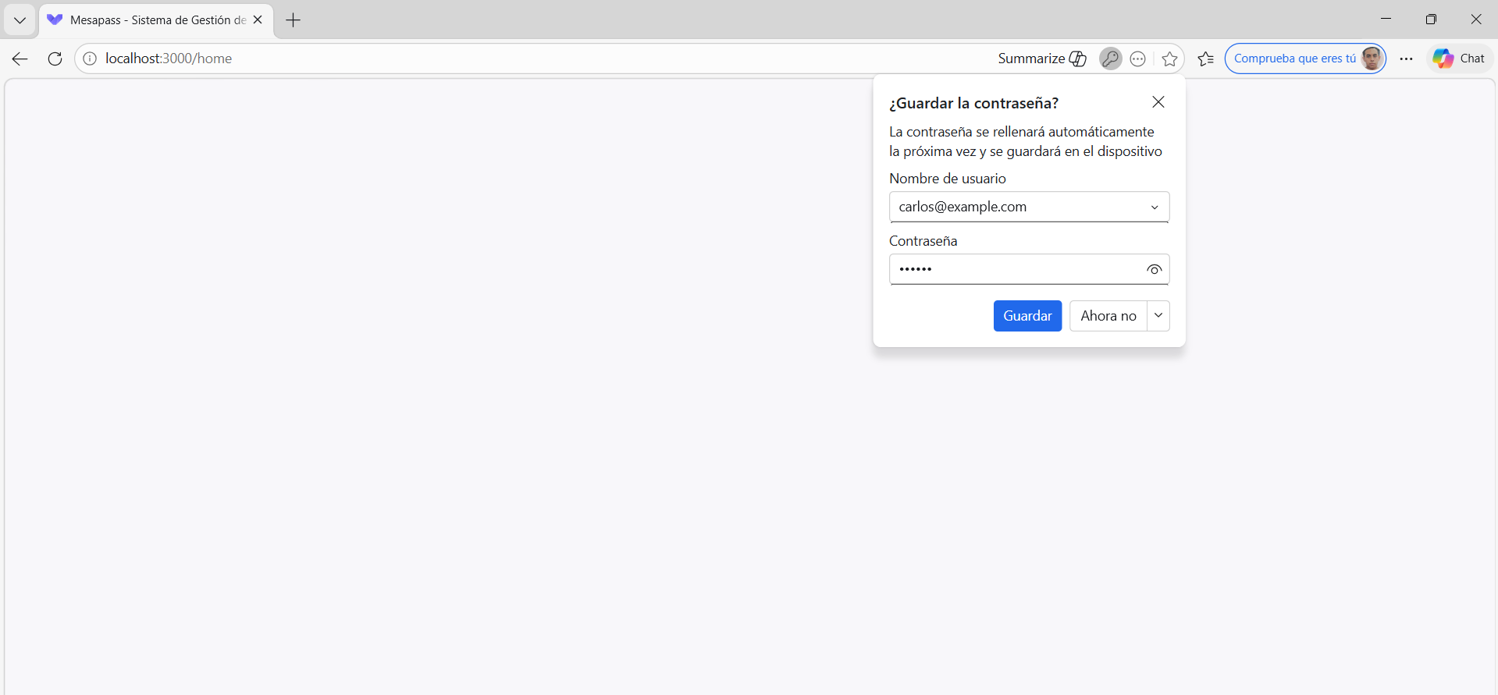

Base de datos completa
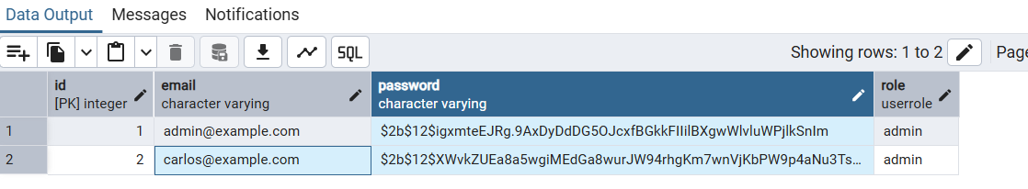
Login
Postman registro
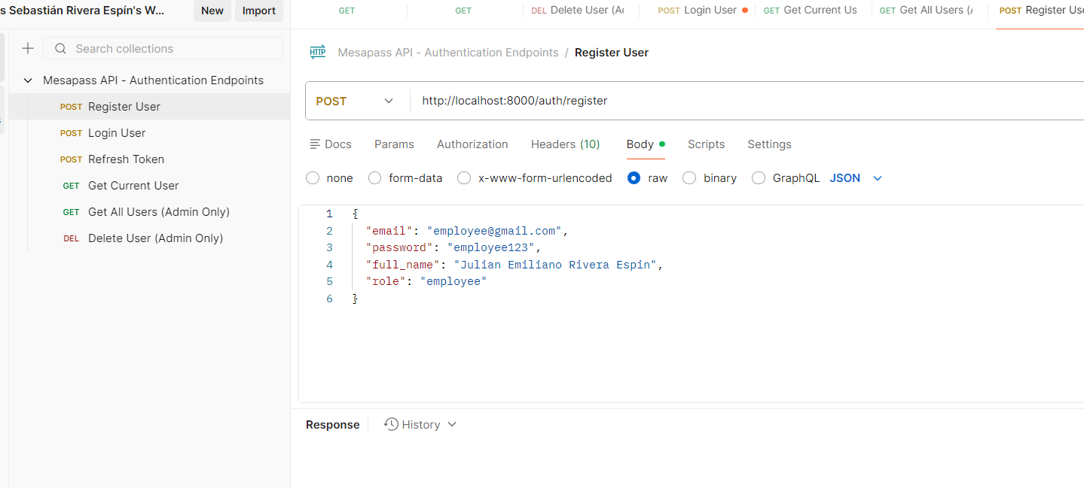
Postman Login
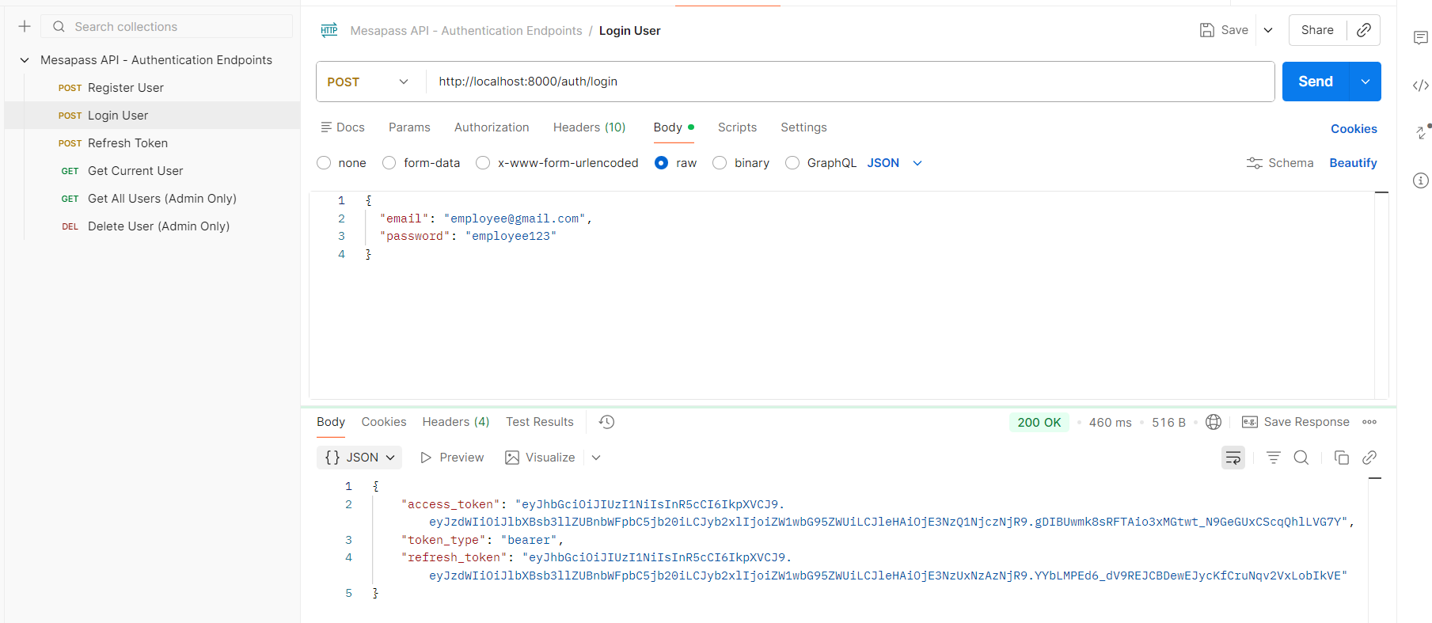

Login – Interfaz
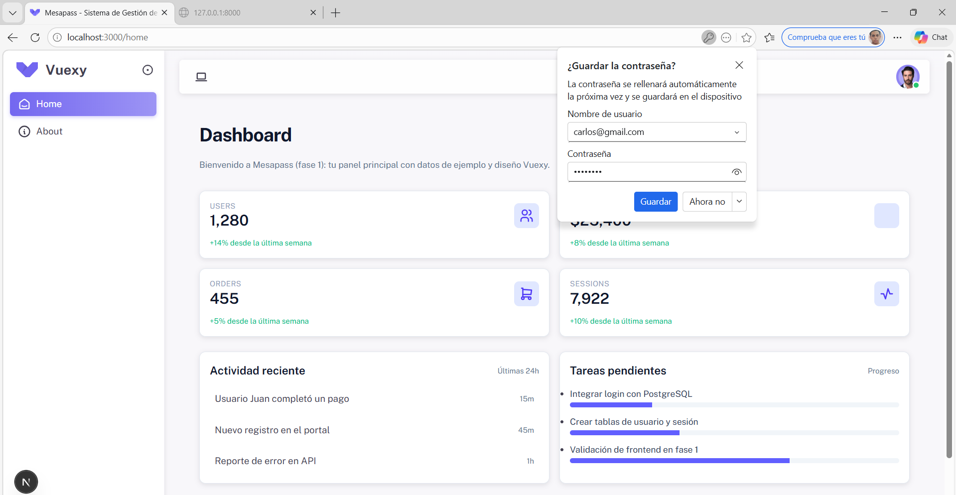
Home funcionando - dashboard
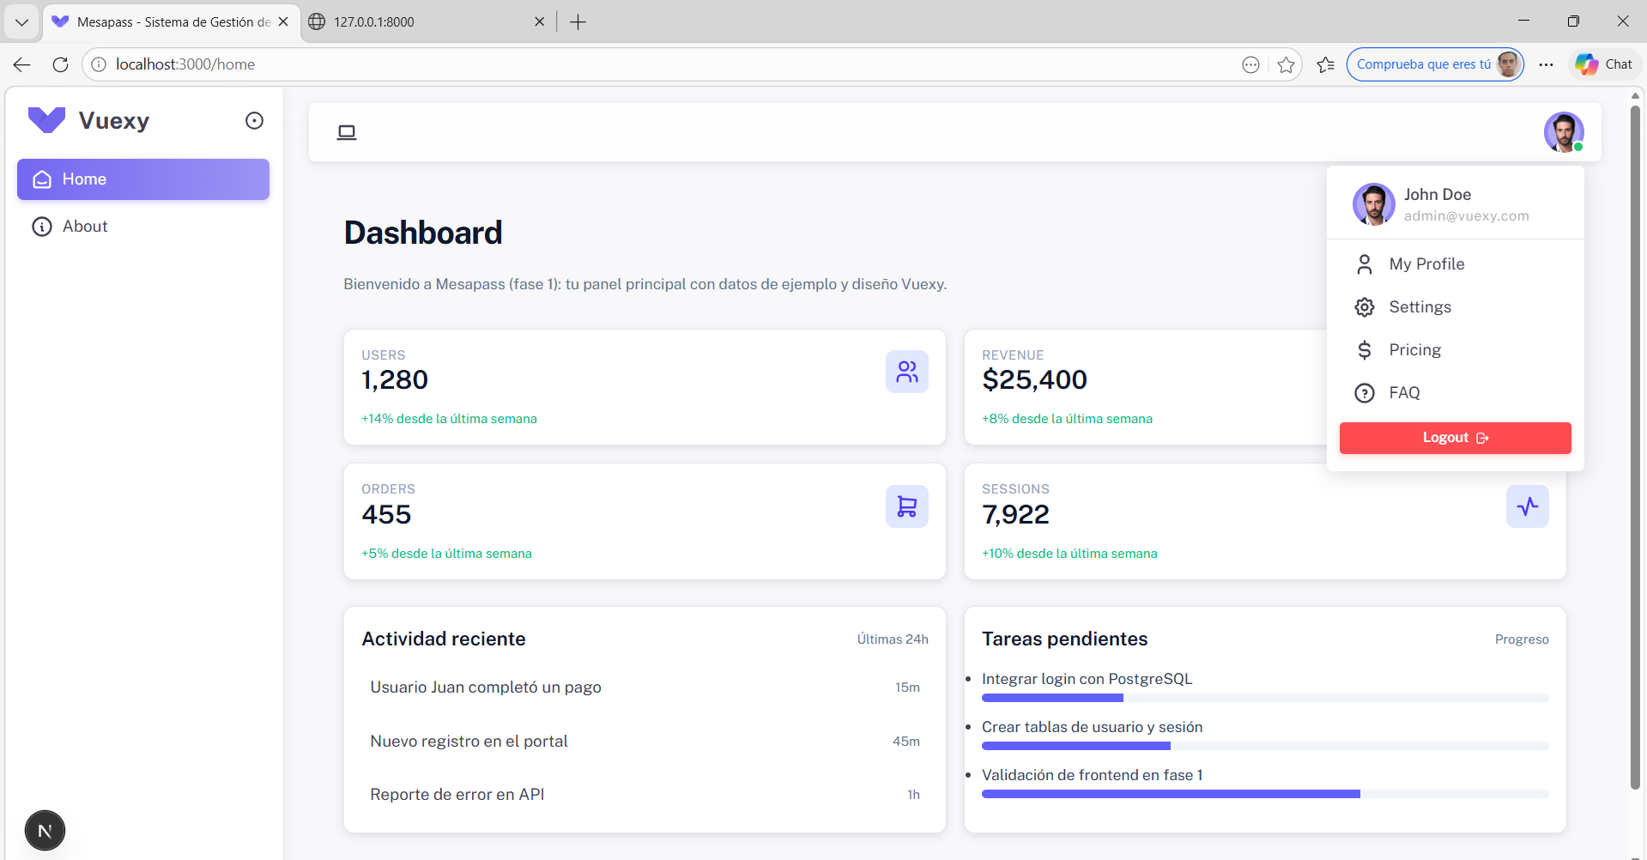

Perfil según usuario que hizo login
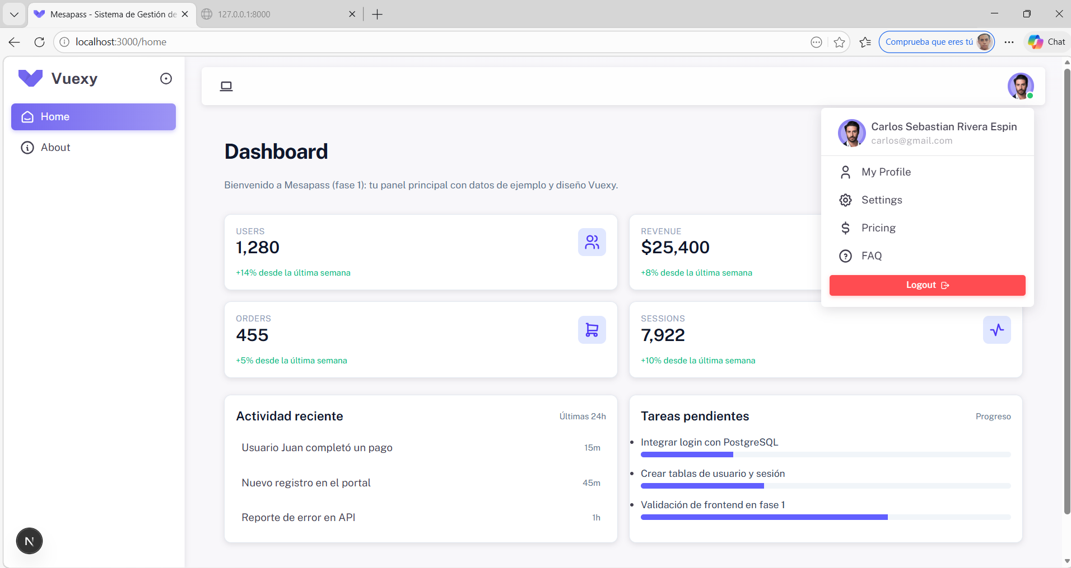
Perfil de Usuario – Login - Rol
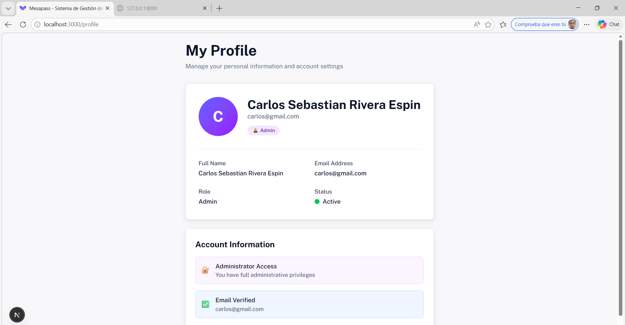

Setting– Administrador
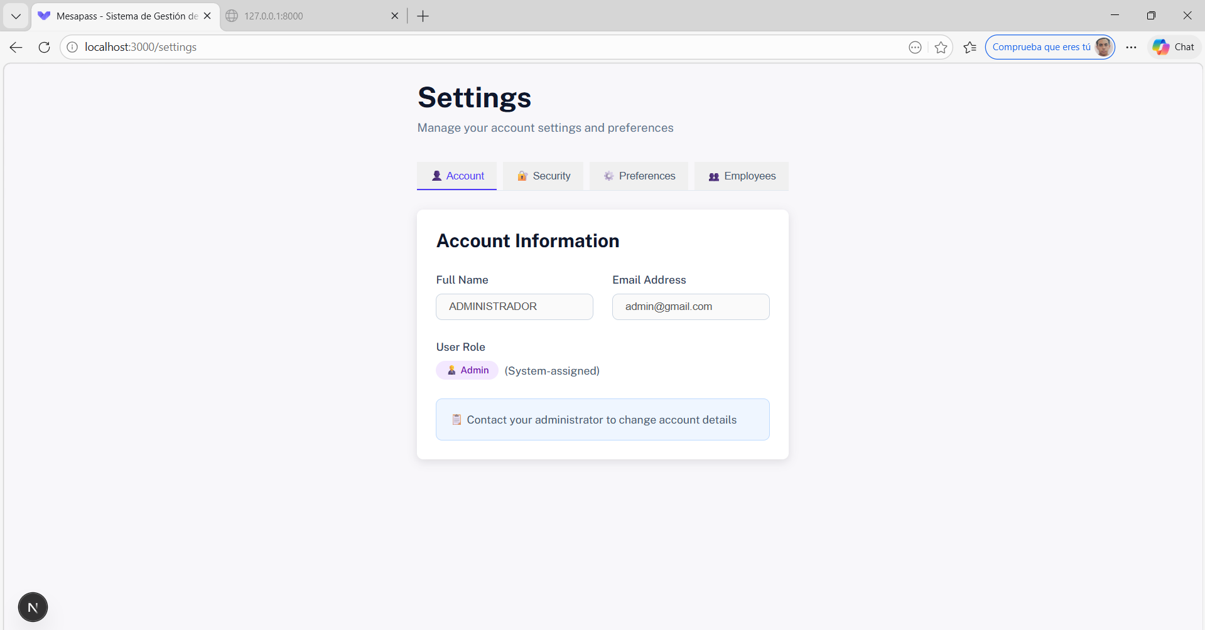
Setting – Administrador (Apartado de employee)
